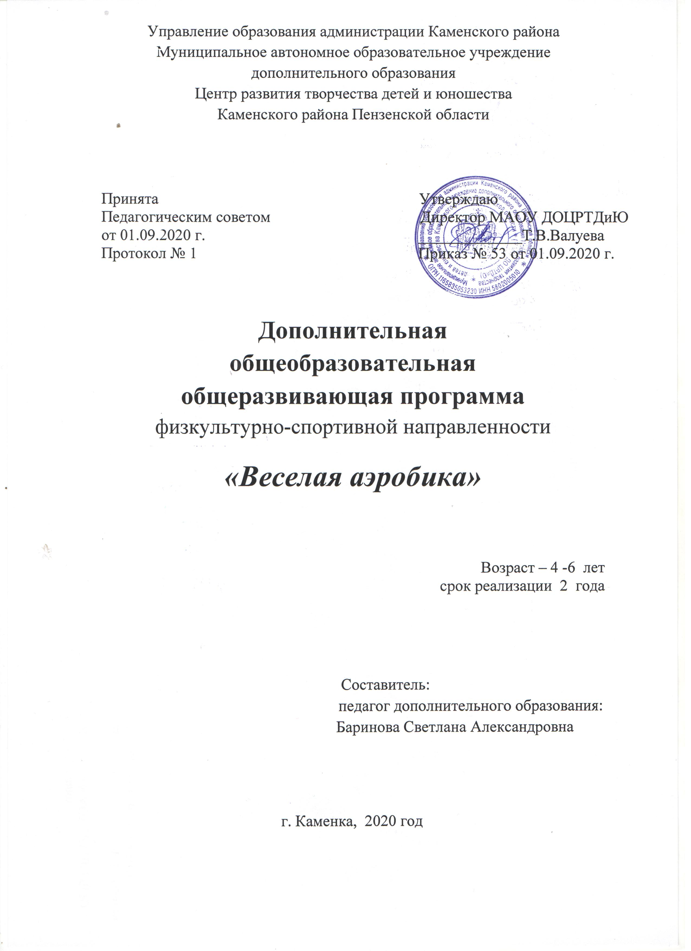
Содержание

- Пояснительная записка.
- Планируемый результат
- Учебный план
- Календарный график образовательного процесса
- Рабочие программы
- Организационно-педагогические условия реализации программы
- Форма аттестации. Система контроля качества освоения программы.

1.ПОЯСНИТЕЛЬНАЯ ЗАПИСКА

Дополнительная общеобразовательная общеразвивающая программа «Веселая аэробика» модифицированная, физкультурно-спортивной направленности, по уровню освоения – ознакомительная. Программа разработана для учащихся 4-6 лет и реализуется в течение 2 лет на базе Муниципального автономного образовательного учреждения дополнительного образования Центра развития творчества детей и юношества Каменского района в объединении «Счастливый ребенок».
Программа разработана в соответствии со следующими нормативными документами:
- Федеральный закон Российской Федерации от 29 декабря 2012 г. 273-ФЗ Об образовании в Российской Федерации;
- Приказ Министерства просвещения Российской Федерации от 9 ноября 2018 г. № 196 «Об утверждении Порядка организации и осуществления образовательной деятельности по дополнительным общеобразовательным программам»;
-Постановление Главного государственного санитарного врача РФ от 28.09.2020 г. № 28 «Об утверждении санитарных правил СП 2.4. 3648-20 «Санитарно-эпидемиологические требования к организациям воспитания и обучения, отдыха и оздоровления детей и молодежи»(Зарегистрировано в Минюсте России 18.12.2020 №61573);
- Письмо от 18.11.2015 г. № 09-32-42 «методические рекомендации по проектированию дополнительных образовательных программ»
- Устав и локальные акты МАОУ ДО ЦРТД и Ю:
- Положение о дополнительных общеразвивающих программах, реализуемых в объединениях дополнительного образования детей МАОУ ДО ЦРТД и Ю.
- Положение о промежуточной аттестации и аттестации по итогам завершения программы
Программа по физическому развитию учащихся 4-6 лет «Веселая аэробика» представляет собой систему комплексных занятий на основе методик детского фитнеса с использованием современных оздоровительных технологий.
Направленность программы
Предлагаемая программа имеет физкультурно-оздоровительную направленность, которая является важным направлением в физическом развитии. Программа, направлена на развитие у учащихся координации и ловкости движений, гибкости и пластичности, чувства ритма, внимания и быстроты реакции, повышает способность ориентироваться в пространстве, укрепляет осанку и мышцы, помогает приобрести отличную физическую форму и приобщает к здоровому образу жизни.
Актуальность:
Аэробика способствует развитию выносливости, силы мышц, координационных способностей и музыкально – ритмических навыков, гибкости. Фитнес в целом и аэробика в частности – это достаточно эмоционально насыщенная форма организации физической активности, при этом музыкальное сопровождение и сам характер движений способствуют формированию позитивной атмосферы на занятиях. Учащиеся испытывают удовольствие от тренировок, а это очень важно для формирования у них привычки заниматься фитнесом.
В возрасте 4- 6 лет закладываются основы физического здоровья. Очень важно в этот период создать наилучшие условия для физического развития, оберегать учащихся от заболеваний, переутомления и в то же время воспитывать их выносливыми, закаленными.
С каждым годом растет количество учащихся, страдающих сердечнососудистыми заболеваниями, ожирением, нарушением осанки, речи, зрения, координации движений, деятельности органов дыхания. Снижается сопротивляемость организма различного рода заболеваниям.
Одним из путей решения проблемы является развитие детского фитнеса и внедрение его технологий в систему физкультурного образования учащихся 4-6 летнего возраста.
Уникальность фитнеса заключается в том, что базируясь на огромном арсенале движений, он вовлекает в работу все мышцы и суставы организма и эффективно развивает их.
Обучение по программе создает необходимый двигательный режим, положительный психологический настрой, хороший уровень знаний.
Применение в физкультурно-оздоровительной работе методик фитнеса гарантирует учащимся правильное развитие функциональных систем организма, красивую осанку, легкую походку, является отличной профилактикой сколиоза и плоскостопия, прививает детям коммуникативные навыки, формирует морально-волевые качества, привычку к здоровому образу жизни.

Новизна:
Новизна программы «Веселая аэробика» заключается в том, что программа включает новое направление в здоровьесберегающей технологии Детский фитнес. Освоение которой поможет естественному развитию организма, морфологическому и функциональному совершенствованию, профилактике различных заболеваний, в комплексном решении задач оздоровления физическое развитие учащихся организуется при одновременном развитии их интеллектуальных и креативных способностей, эмоциональной сферы, психических процессов.

Педагогическая целесообразность:
Образовательную деятельность предполагается осуществлять средствами игры, являющейся основной формой работы с учащимися этого возраста и ведущим видом деятельности, на основе ненасильственного физического воспитания. Роль педагога заключается в создании игровой ситуации и организации игровой предметно-пространственной среды. Педагогическая технология опирается на принцип активности у учащегося характеризуемый высоким уровнем мотивации, наличием творческой и эмоциональной составляющих. Педагогически значимым итогом освоения программы является содействие всестороннему, гармоничному развитию личности.

Отличительные особенности данной дополнительной программы от уже существующих образовательных программ:
Занятия включают в себя комплексы упражнений с предметами и без предметов для развития координации, серию упражнений по игропластике и игроритмике. Упражнения с палками, мячами, скакалками, совмещённые с танцевальными шагами, дают возможность координировать, сочетать работу всех групп мышц. Развивая координационные способности у учащихся, используя общеразвивающие упражнения с разнообразными предметами, так как они вырабатывают точность движений, ритмичность, ловкость, умение правильно распределять силы. Все упражнения для занятий подбираю с учетом их корригирующего значения.
Используется индивидуально-дифференцированный подход при разучивании новых элементов, мотивация учащихся на правильное выполнение движений, опирается на личный пример и видеозаписи.
Музыкальное сопровождение на занятиях аэробикой способствует развитию чувства ритма, позволяет целенаправленно развивать умение учащихся совмещать свои движения с музыкой. Программа позволяет учитывать индивидуальный темп развития и особенности восприятия учащихся, расширять поле их возможностей.

Характеристика возрастных и психофизиологических особенностей
Четвертый год жизни – важнейший период в развитии учащихся, который характеризуется высокой интенсивностью физического и психического развития. В раннем возрасте учащийся многому научился: он освоил ходьбу, разнообразные действия с предметами. у него появляются новые потребности в самостоятельных действиях, поэтому задача педагога– поддержать стремление к самостоятельности, не погасить его критикой неумелых действий ребенка, не подорвать его веру в собственные силы, высказывая нетерпение по поводу его медленных и неумелых действий.
В совместной деятельности педагог помогает учащемуся освоить новые способы и приемы действий. Он постепенно расширяет область самостоятельных действий с учетом растущих возможностей и своей положительной оценкой усиливает стремление без помощи взрослого добиться лучшего результата.
На пятом году жизни с возросшими физическими возможностями (движения стали более уверенные и разнообразные), учащиеся испытывают острую необходимость в движении. В случае ограничения активной двигательной деятельности они быстро перевозбуждаются, становятся непослушными, капризными. Поэтому педагогу важно наладить двигательный режим, наполнить жизнь учащихся разнообразными подвижными играми, игровыми заданиями, танцевальными движениями под музыку, хороводными играми. Уделяя внимание развитию детской самостоятельности, педагог использует приемы индивидуального подхода, следуя правилу: не делать за ребенка то, что он в состоянии сделать самостоятельно.
На шестом году совершенствуются движения, двигательный опыт расширяется, активно развиваются двигательные способности. Заметно улучшается координация и устойчивость равновесия, столь необходимые при выполнении большинства движений. Педагог уделяет внимание развитию мелкой моторики. Учащийся технически правильно выполняет большинство физических упражнений. Он способен критически оценить движения других детей, но самоконтроль и самооценка непостоянны и проявляются эпизодически.

Цель: Укрепление здоровья и повышение двигательной активности учащегося через занятия фитнес-аэробикой.

Задачи:
- Укреплять функциональную систему организма.
- Содействовать естественному физическому, психическому и интеллектуальному развитию учащихся
- Развивать музыкальные, интеллектуальные, сенсорные способности.
- Воспитывать дружелюбные отношения игрового партнерства, чувство уважения к чужим успехам и способность к взаимопомощи.
- Расширять кругозор, формировать познавательные интересы учащихся.

Программа рассчитана на учащихся 4-6 лет.
Количество учащихся в группе первого и второго года обучения составляет от 15до 20 человек.
Набор в группу производится в начале учебного года на свободной основе из числа учащихся в возрасте от 4- 6 лет при отсутствии медицинских противопоказаний.
Сроки реализации: программа рассчитана на два года обучения.
Форма реализации программы – очная
Общее количество часов по программе составляет – 216 часов.
Занятия проходят на первом году обучения 2 раза в неделю по 25 мин с 10 минутным перерывом.
На втором году обучения 4 раза в неделю по 25 минут с одним 10 минутным перерывом.
Программа имеет 1 уровень освоения программы – ознакомительный. Ознакомительный (первый и второй года обучения).
На первом этапе обучения происходит активизация познавательных интересов, расширение информированности учащихся для дальнейшей деятельности.
Основная цель: Выявление наклонностей и способностей к восприятию предлагаемых областей знаний, индивидуальных психологических способностей, уровня общефизической подготовки. Формирование и закрепление интереса к выбранному виду деятельности.
На втором этапе - обучение рассчитано на совершенствование навыков и умений, приобретенных в течение первого года обучения и изучению базовых аэробных шагов. Составление простейших композиций.
Формы работы: занятия, игры, праздники, дни здоровья, консультации родителей, подготовка спортивно-танцевальных постановок.
Типы занятий: сюжетные, игровые, с предметами, танцевальные, коррекционные.
Формы занятий: групповые. Учебный процесс в рамках одного занятия формируется со всей группой вместе с индивидуальным подходом к каждому учащемуся.
Каждое занятие начинается с разминки, затем в игровой форме проходит основная силовая часть тренировки, выполняются упражнения на поддержание осанки, укрепление опорно-двигательного аппарата, развитие координации, дыхательная и пальчиковая гимнастика, в конце занятия упражнения на релаксацию. Обязательно наличие спортивной формы одежды (футболка, шорты, чешки и носки) у учащихся и соответствующего санитарно-гигиеническим нормам помещения.

Планируемые результаты.

Личностные:
- Получать удовлетворение от активной деятельности.
- Формировать устойчивое равновесие и правильную осанку.
- Принимать дружелюбно отношения игрового партнерства, принимать помощь от взрослого и сверстников.
- Чувствовать уверенность в себе, верить в свои возможности.

Предметные:
- Под контролем педагога технично выполнять движения.
- Внимательно и своевременно следовать рекомендациям педагога.
- Ритмично исполнять связки из танцевальных и базовых шагов аэробики.

Метапредметные:

- Проговаривать последовательность действий.
- Совместно с педагогом давать эмоциональную оценку своей деятельности на занятии.
- Ориентироваться, переносить и выполнять умения, навыки в другой обстановке.

Учебный план
№ | Разделы программы | Общая часовая нагрузка | Аудиторные занятия |  | Уровни по годам обучения |  | Итоговая  аттестация  (год обучения),  формы контроля
 |  |  |  |  | Ознакомительный уровень |  | Итоговая  аттестация  (год обучения),  формы контроля
 |  |  |  |  | 1 год обучения Годы обучения, кол-во аудиторных часов | 2 год  обучения Годы обучения, кол-во аудиторных часов | Итоговая  аттестация  (год обучения),  формы контроля
 | Азбука здоровья | 72 | 72 |  | 72 |  | 1(соревнования)
 | Занимательная физкультура | 72 | 72 |  |  | 72 | 2 (игра)
 | Веселый тренинг | 72 | 72 |  |  | 72 | 2 (соревнования)
 | Итого | 216 | 216 |  | 72 | 144

Календарный график образовательного процесса на 2020-2021уч.г.
дополнительная общеобразовательная общеразвивающая программа
спортивно - оздоровительной направленности
«Веселая аэробика»
(1 год обучения – 72 часа)
Календарный график образовательного процесса
 | Порядковые номера недель учебного года
 | 1 | 2 | 3 | 4 | 5 | 6 | 7 | 8 | 9 | 10 | 11 | 12 | 13 | 14 | 15 | 16 | 17 | 18 | 19 | 20 | 21 | 22 | 23 | 24 | 25 | 26 | 27 | 28 | 29 | 30 | 31 | 32 | 33 | 34 | 35 | 36
Курс «Азбука здоровья» | 2 | 2 | 2 | 2 | 2 | 2 | 2 | 2 | 2 | 2 | 2 | 2 | 2 | 2 | 2 | 2 | 2П | 2 | 2 | 2 | 2 | 2 | 2 | 2 | 2 | 2 | 2 | 2 | 2 | 2 | 2 | 2 | 2 | 2 | 2  П | 2

Обозначения: | Аудиторные занятия (количество часов в неделю) | Внеаудиторные занятия | Промежуточная аттестация | Итоговая аттестация
 | 2 | В | П | А

Календарный график образовательного процесса на 2020-2021уч.г.
дополнительная общеобразовательная общеразвивающая программа
спортивно - оздоровительной направленности
«Веселая аэробика»
(2 год обучения – 144 часа)
Календарный график образовательного процесса
 | Порядковые номера недель учебного года
 | 1 | 2 | 3 | 4 | 5 | 6 | 7 | 8 | 9 | 10 | 11 | 12 | 13 | 14 | 15 | 16 | 17 | 18 | 19 | 20 | 21 | 22 | 23 | 24 | 25 | 26 | 27 | 28 | 29 | 30 | 31 | 32 | 33 | 34 | 35 | 36
Курс «Занимательная физкультура» | 2 | 2 | 2 | 2 | 2 | 2 | 2 | 2 | 2 | 2 | 2 | 2 | 2 | 2 | 2 | 2 | 2  П | 2 | 2 | 2 | 2 | 2 | 2 | 2 | 2 | 2 | 2 | 2 | 2 | 2 | 2 | 2 | 2 | 2  А | 2 | 2
Курс «Веселый тренинг» | 2 | 2 | 2 | 2 | 2 | 2 | 2 | 2 | 2 | 2 | 2 | 2 | 2 | 2 | 2 | 2 | 2 | 2  П | 2 | 2 | 2 | 2 | 2 | 2 | 2 | 2 | 2 | 2 | 2 | 2 | 2 | 2 | 2 | 2 | 2  А | 2

Обозначения: | Аудиторные занятия (количество часов в неделю) | Внеаудиторные занятия | Промежуточная аттестация | Итоговая аттестация
 | 4 | В | П | А

Методическое обеспечение программы:
Работа по программе ведется в двух основных направлениях: развитие физических способностей учащихся и информационно-просветительская работа. Оба направления работы служат в равной степени как приобщению к здоровому образу жизни, желанию заниматься спортом, овладению определенными спортивными навыками, комплексному ознакомление учащихся со здоровосберегающими технологиями
Принципы реализации программы
В основу реализации программы положены следующие принципы: сознательности и активности участников образовательного процесса;
-доступности и постепенности увеличения нагрузок;
-систематичности и регулярности;
- направленности на различные группы мышц;
-комплексного подхода;
-успешности каждого учащегося;
-сотрудничества «педагог – учащийся »;
-психологической комфортности.

Методы работы
- игровой метод (драматизация, театрализация, игроритмика, игрогимнастика, танец, музыкально- ритмическая гимнастика);
- метод сравнения - наглядная демонстрация образцов правильного и неправильного владения исполнительскими навыками;
- метод звуковых и пространственных ориентиров;
- метод наглядно-слухового показа;
- метод активной импровизации;
- метод коммуникативного соревнования;
- метод упражнения (многократные повторения музыкально-ритмических и танцевальных движений).
Структура занятий разработана в соответствии с требованиями физиологии и гигиены физических упражнений и обусловлена закономерностями работоспособности и утомляемости организма учащихся при физических нагрузках. Части занятия естественно переходят одна в другую.
Вводная часть. Подготовка организма учащегося к выполнению более сложных упражнений основной части: различные виды ходьбы, бега, прохождение полосы препятствий под ритмичную музыку, игры, танцы, короткие игровые задания. Продолжительность - 4-6 минут.
Основная часть. Обучение новым упражнениям, закрепление пройденного материала: ритмические танцы, упражнения на ковриках (стретчинг, упражнения с предметами), подвижные и музыкально-ритмические игры. Структура основной части занятия зависит от направленности и задач занятия. Продолжительность -15-20 минут.
Заключительная часть. Упражнения для релаксации: пластические этюды, дыхательные упражнения, самомассаж. Продолжительность 2-5 минут.

Структура комплекса занятий аэробикой
для учащихся возраста 4-6 лет.

Части комплексов | Длительность | Количество упражнений | Преимущественная направленность упражнений
Подготовительная  - строевые упражнения;  - игроритмика. | 3 мин. | 6 упр. | - на осанку;  - типы ходьбы;  - движения руками;  - хлопки в такт музыки.
Основная часть  -танцевальные шаги;  - акробатические упражнения;  - гимнастические этюды. | 5 мин.  5 мин.  8 мин. | 9 упр.  6 упр.  10 упр. | - для мышц шеи;  - для рук плечевого пояса;  - для туловища;  - для ног.  - для развития мышечной силы;  - для развития гибкости;  - для развития ритма, такта.
Заключительная часть.  - самомассаж;  - дыхательные упражнения;  - релаксация. | 2 мин.  1 мин.  1 мин. | 2 упр.  4 упр. | - массаж рук;  - на дыхание;  - расслабление.

Материально-технические условия реализации программы
Оборудование спортивное:
- Спортивный зал;
- Мячи (разного размера) – 10 шт
- Спортивные коврики - 15 шт
- Скакалки - 15 шт
- Флажки- 30шт
Вспомогательное оборудование:
- Магнитофон - 1 шт
- Гимнастические скамейки- 3 шт
- Кегли – 12 шт
- Диски
- Спортивная форма для занятий фитнесом;
- Дидактический материал по программе
- Вспомогательное оборудование для оснащения мест хранения спортивного инвентаря
Способы определения результативности:
Реализация программы предполагает оценку индивидуального развития учащегося. Анализ деятельности учащихся осуществляется в процессе наблюдения за ними.
Способы проверки знаний, умений и навыков учащихся:
Основной метод педагогической диагностики – систематическое наблюдение проявлений учащихся, оценки выполнения ими различных заданий.
Цель диагностики; выявление уровня двигательных навыков развития учащегося (начального уровня и динамики развития, эффективности педагогического воздействия)
Метод диагностики: наблюдение за учащимися в условиях выполнения обычных и специально подобранных заданий.
Система педагогической диагностики (мониторинга) достижения учащимися планируемых результатов освоения программы. Выполнение каждого основного элемента оценивается в трехбалльной системе:
1 балл - выполнение движений по показу, движения не четкие, не уверенные, скованные;
2 балла – выполнение движений по показу, объяснению, движения более уверенные, не скованные;
3 балла – выполнение движений самостоятельно, по показу, движения четкие, уверенные.
В результате подсчета среднего балла ребенок выходит на освоение программы на определенном уровне:
Высокий. Учащийся знает и выполняет все базовые элементы самостоятельно, с интересом, четко и уверенно.
Средний. Учащийся знает и выполняет базовые движения, но требуется некоторая помощь взрослого, движения не уверенные, скованные, требуют тренировки.
Низкий. Учащийся плохо ориентируется в базовых элементах, выполняет основные элементы только по показу взрослого, движения неуверенные, скованные.

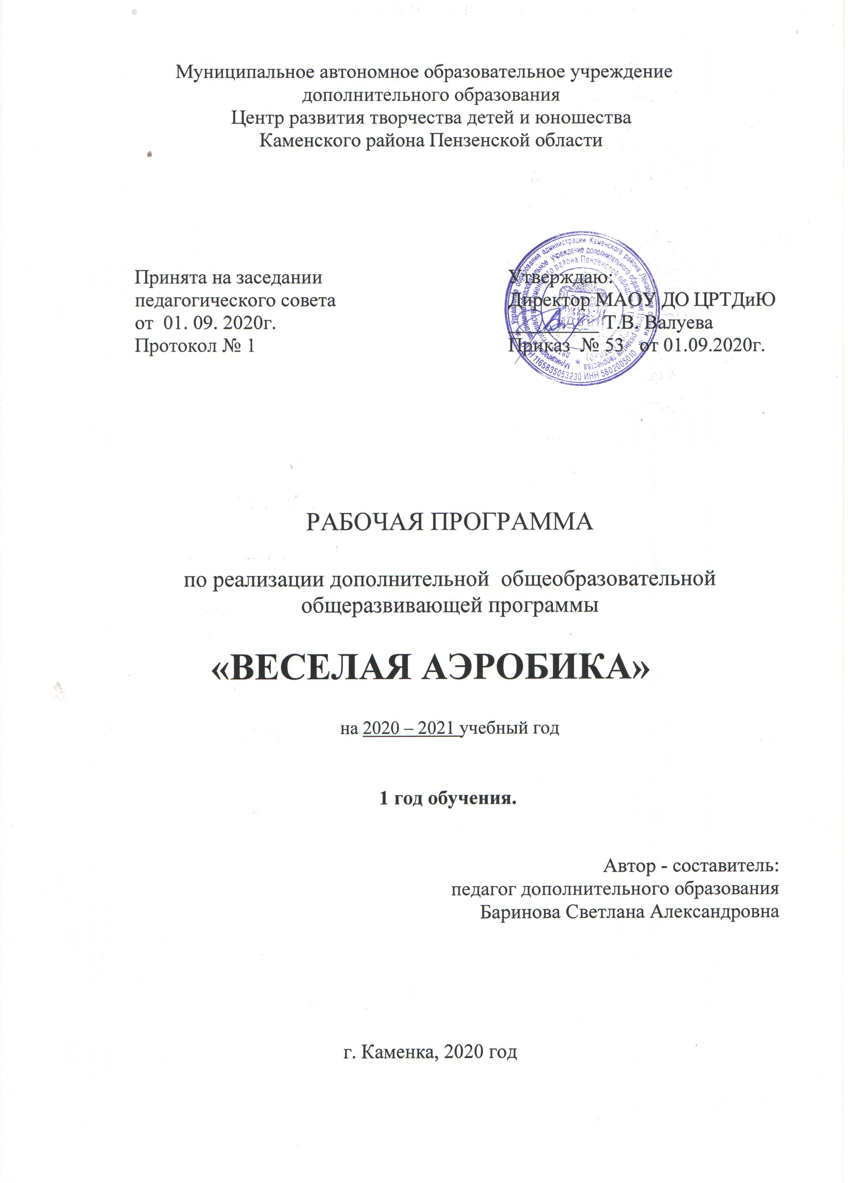

Структура программы

I. Пояснительная записка
- Характеристика учебного предмета, его место и роль в образовательном
процессе;
- Срок реализации учебного предмета;
- Объем учебного времени, предусмотренный учебным планом образовательного
учреждения на реализацию учебного предмета;
- Форма проведения учебных аудиторных занятий;
- Цель и задачи учебного предмета;
- Обоснование структуры программы учебного предмета;
- Методы обучения;
- Описание материально-технических условий реализации учебного предмета;
II. Планируемые результаты.
III.Учебно-тематический план.
IV. Содержание рабочей программы.
V. Методическое обеспечение учебного процесса.
VI.Система контроля и оценивания результатов.
VII. Список рекомендуемой методической литературы.
VIII. Приложение.

Пояснительная записка
Рабочая программа первого года обучения разработана согласно Федерального закона "Об образовании в Российской Федерации".
Первый год обучения является начальной ступенью в комплексе освоения программы «Веселая аэробика». Программа рассчитана на обучение учащихся 4 – 5 лет. Реализация данной программы будет способствовать лучшему освоению основной программы, являющейся ознакомительной в физическом развитии учащегося.
Медицинская диагностика учащихся 4-5 лет показывает достаточно высокий уровень распространённости хронических заболеваний, нарушения осанки. Всё это вызывает потребность углубленно заняться оздоровлением учащихся. Программа направлена на формирование у учащихся интереса к своему личному здоровью, ответственности за себя, воспитание основ здорового образа жизни. В современных условиях развития общества проблема здоровья является как никогда актуальной. Достичь необходимого уровня интеллектуально-познавательного развития может только здоровый учащийся.
Ведущая педагогическая идея программы – развивать интерес к познанию собственного организма, к занятию физическими упражнениями, к познанию принципов и правил здорового образа жизни.
В содержании и структуре программы лежит идея включение учащихся в разные виды деятельности, познавательную, игровую.

Программа первого года учитывает особенности данного возраста и предполагает приобретение знаний, умений и навыков, освоение основных тем, а также навыки общения со своими сверстниками.

Срок реализации.
Программа первого года обучения предназначена для учащихся, поступивших в образовательное учреждение в возрасте 4-5 лет.

Объем учебного времени.
Объем учебного времени на первом году обучения составляет 72 часа.

Форма проведения учебных аудиторных занятий: групповая
Занятия проходят в соответствии с расписанием в группах 1-го года обучения - 2 раза в неделю по 25 минут с одним десятиминутным перерывом .

Цель:
Формирование у учащихся потребности в здоровом образе жизни.
Задачи :
— Развивать у учащихся потребности заниматься спортом через игровую деятельность
— Воспитывать у учащихся навыки личной гигиены;
— Формировать представления в области здоровья и здорового образа жизни в познавательно-исследовательской и игровой деятельности;
— Обеспечить эмоциональное благополучие каждого учащегося , развитие его положительного самоощущения.

Методы обучения
Для достижения поставленной цели и реализации задач предмета используются следующие методы обучения:
- словесный (объяснение, беседа, чтение);
- наглядный (показ, демонстрация, рассматривание.);
- практический (воспроизводящие, творческие упражнения, разучивание );
- индивидуальный подход к каждому учащемуся с учетом возрастных особенностей, работоспособности и уровня подготовки.

Описание материально-технических условий

Для успешной реализации программы необходимы следующие условия:
- удобный, хорошо проветриваемый кабинет для групповых занятий;
- спортивная форма;
- спортивный инвентарь (мячи, скакалки, гимнастическая скамейка);
- наглядный материал;
- справочная литература;
- аудиозаписи для занятия.

Планируемые результаты

В результате освоения данной образовательной программы у учащихся будет сформирован физический , личностный, интеллектуальный интерес и желание приобретать новые знания и умения.
Физические: по завершению программы сформируется компетентность в области здоровьесбережения:
Личностные: появятся представления о возможностях детского организма, знания правил ухода за телом; будет формироваться осознанное отношение к своему здоровью.
.

предметные:
- культуре движения:
-точности и правильности выполнения движений;
межпредметные:
-развития мелкой мускулатуры рук;
-правильного дыхания во время двигательной активности
личностные:
-выполнять упражнения на дыхание;
-соблюдать правила игры.
-соблюдает элементарные гигиенические нормы и правила;

Учебно-тематический план
1 год обучения
№  п/п | Наименование темы |  |  |  |  | Всего |  | Количество часов |  |  |  | форма контроля
№  п/п |  |  |  |  |  |  |  | Практика | Теория
1 | Вводное занятие |  |  |  |  | 2 |  | 1 | 1 |  |  | Беседа.
Раздел «Познавательный»
2 | 2.1. | «Я человек» |  |  | 4 |  | 3 |  | 1 | Беседа,
2 | 2.2. | «Я осваиваю гигиену» |  |  | 4 |  | 3 |  | 1 | Игра.
2 | 2.3. | «Я учусь правильно организовывать свою жизнь» |  |  | 4 |  | 3 |  | 1 | Дидактическая игра
2 | 2.4. | «Я учусь охранять свою жизнь и здоровье» |  |  | 4 |  | 3 |  | 1 |  | Дидактическая игра
Раздел «Дыхательная гимнастика»
3 | 3.1. |  | Учимся правильно дышать |  | 18 |  | 14 |  | 4 |  |  | практические упражнения
 |  | Раздел «Подвижные игры»
4 |  |  | 4.1. | Игровые упражнени | 16 | 13 | 3 | соревнования

Раздел «Пальчиковая гимнастика»
5 | 5.1. |  | Учимся работать пальчиками |  | 18 |  | 14 |  | 4 |  |  | практические упражнения
6 | Итоговое занятие |  |  |  | 2 |  | 1 |  | 1 |  |  | Выступление
 |  |  |  | Итого: | 72 |  | 55 |  | 17

Содержание
Тема. Вводное занятие.
Теория. Знакомство с предметом, правилами поведения и техникой безопасности во время занятия.
Практика. Проведение игры на знакомство.
Контроль Беседа «Что вы узнали».

Раздел «Познавательный»
Тема. Я человек. Теория. Знакомство с понятием «анатомия», расширение знаний о частях тела человека.
Практика. Рассматривание картинок, иллюстраций.
Контроль. Беседа

Тема. Я осваиваю гигиену.
Теория. Понятие «личной гигиены». Закрепление основ правил личной гигиены. Расширение кругозора о предметах личной гигиены, чистоте и аккуратности.
Практика. Сценки. Отгадывание загадок (предметы личной гигиены).
Контроль. Игра «Советы Мойдодыра».

Тема. Я учусь правильно организовывать свою жизнь.
Теория Формирование представлений о ценности окружающего мира в сохранении здоровья человека. Беседа по теме.. Анализ ситуаций.
Практика. Практические упражнения.
Контроль. Проведение дидактической игры.

Тема. Я учусь охранять свою жизнь и здоровье.
Теория. Расширение представлений о микробах, бактериях, вирусах, о путях попадания их в организм. Польза и вред для человека микробов. Воспитание осознанного отношения к своему здоровью, заботу о нем.
Практика. . Практические упражнения.
Контроль. Дидактическая игра «Уроки Айболита»

Раздел «Дыхательная гимнастика»
Тема. Учимся правильно дышать.
Теория. Типы дыхания (глубина, частота). Определение состояние организма.
Практика. Упражнения на развитие дыхания, стоя, сидя, лежа.
Контроль. Игры «Воздушный шар», «Любимый носик», «Насос», «Ветер»

Раздел «Подвижные игры»
Тема. Игровые упражнения.
Теория. Игры. Правила игры
Практика. Упражнения на ориентирование в пространстве , физическую активность, выносливость, ловкость. Игра в команде .
Контроль. Игры с движениями.

Раздел «Пальчиковая гимнастика»
Тема. Учимся работать пальчиками
Теория. Двигательная активность и гибкость сгибательных и разгибательных мышц пальцев и кистей рук. Согласованные действия обеими руками. Практика. Работа над удерживанием определенной позы пальцев рук, переключении поз. Упражнения на умение поочередно загибать и разгибать пальцы правой и левой руки в соответствии с текстом.
Контроль. Игровые упражнения : «Флажок», «Птички»,«Гнездо», «Цветок», «Дружные пальчики» и т.д.

Тема. Итоговое занятие.
Практика. Подведение итогов работы за год.

Примерный репертуар первого года обучения
Дыхательная гимнастика: «Насос», «Глубокое дыхание», «Воздушный шар», «Яма», «Любимый носик», «Подуем», «Друзья». Пальчиковая игра: «Считаем пальчики»,«Сколько», «Дом», «Рыбки», «По грибы», «Ножницы», «Дружные пальчики». Игры: «Прятки», «Узнай по запаху». «Советы Мойдодыра», «Полезно, вредно», «Можно – нельзя», «Щенок хочет с нами поиграть», «Утро, вечер, день, ночь», «Солнышко и дождь», «Ладошки».

Методическое обеспечение программы:
Работа по программе ведется в двух основных направлениях: развитие физических способностей учащихся и информационно-просветительская работа. Оба направления работы служат в равной степени как приобщению к здоровому образу жизни, желанию заниматься спортом, овладению определенными спортивными навыками.

Методы проведения занятий
- игровой метод (дидактические игры, подвижные игры, игроритмика, игрогимнастика.);
- метод сравнения - наглядная демонстрация образцов правильного и неправильного;
- метод звуковых и пространственных ориентиров;
- метод наглядно-слухового показа;
- метод активной импровизации;
- метод коммуникативного соревнования;
- метод упражнения (многократные повторения ).

Система контроля и оценивания результатов
Основными принципами проведения и организации всех видов контроля является систематичность, учёт индивидуальных особенностей учащегося и коллегиальность (для промежуточной аттестации).
Промежуточная аттестация проводится в целях определения достижений учащихся на определенном этапе обучения.
Форму, время и виды проведения промежуточной аттестации по предмету устанавливает педагог, в первом полугодии – декабрь, во втором – май.
Формой промежуточной аттестации может быть соревнование, зачёт, а также - участие в каких-либо других творческих мероприятиях.
После освоения программы проводится итоговая аттестация, форма проведения выступление, соревнование..
Выполнение каждого основного элемента оценивается в трехбалльной системе:
1 балл - выполнение движений по показу, движения не четкие, не уверенные, скованные;
2 балла – выполнение движений по показу, объяснению, движения более уверенные, не скованные;
3 балла – выполнение движений самостоятельно, по показу, движения четкие, уверенные.
В результате подсчета среднего балла учащийся выходит на освоение программы на определенном уровне:
Высокий. (100-80)Учащийся знает и выполняет все элементы самостоятельно, с интересом, четко и уверенно.
Средний.(80-50) Учащийся знает и выполняет движения, но требуется некоторая помощь взрослого, движения не уверенные, скованные, требуют тренировки.
Низкий.(50-30) Учащийся плохо ориентируется в элементах, выполняет основные элементы только по показу взрослого, движения неуверенные, скованные.

Список литературы для педагога
1. Т.С. Никанорова, Е.М. Сергиенко «Система оздоровления дошкольников», Воронеж 2007 год
2. С.Е. Шукшина « Я и мое тело» Москва ,2004год
3. М.Н. Кузнецова «Оздоровление детей в детском саду», Москва Айрис Пресс 2008 год
4. К.К. Утробина «Занимательная физкультура в детском саду для детей 3-5 лет», Москва ГНОМ и Д 2006 год
5. Е.Н. Борисова «Система организации физкультурно-оздоровительной работы с дошкольниками», Волгоград «Панорама» 2007 год
6. М. Щетинин «Дыхательная гимнастика А.Н. Стрельниковой», Москва «Метафора» 2008 год
7. Э.Я. Степаненкова «Сборник подвижных игр», Москва «Мозаика-синтез» 2011 год

Список литературы для учащихся

1. Н.С. Голицына, И.М. Шумова «Воспитание основ здорового образа жизни у малышей», Москва «Скрипторий 2003» 2008 год
2. О.В. Козырева «Оздоровительно-развивающие игры для дошкольников», Москва «Просвещение» 2007 год
3. Г.К. Зайцев Уроки Мойдодыра. СПб, 1998,1999
4.К.И. Чуковский «Мойдодыр»
5.Потешки, загадки, скороговорки.

Приложение 1
Первый год обучения.

Строевые упражнения.
Цель: Осваивать различные виды движений: построение, перестроение. Обеспечивать эффективное формирование умений и навыков.
Виды упражнений:
- Построение в шеренгу и в колонну по команде;
- Повороты переступанием;
- Передвижение в сцеплении.
- Построение в круг и передвижение по кругу в различных направлениях за педагогом;
- Построение из одной шеренги в несколько;
- Построение в шахматном порядке;
- Бег по кругу и ориентирам («змейкой»);
- Построение врассыпную, бег врассыпную;
- Построение в две шеренги напротив друг друга
- Перестроение из одной шеренги в несколько до ориентира.

Игроритмика.
Цель: Развивать чувство ритма и двигательных способностей, выполнять движения под музыку красиво, свободно, координационно.
Виды упражнений:
- Хлопки в такт музыки (образно-звуковые действия «горошинки»);
- Ходьба сидя на стуле;
- Акцентрированная ходьба;
- Акцентрированная ходьба с одновременным махом согнутыми руками;
- Увеличение круга шагами назад от центра, уменьшение круга шагами вперёд к центру;
- Поднимание и опускание рук на 4 счёта, на 2 счёта и на каждый счёт.
- Ходьба в полуприседе;
- Хлопки руками под музыку;
- Движения руками в различном темпе.
- Выполнение упражнений руками под музыку в различном темпе и с хлопками;
- Выполнение общеразвивающих упражнений под музыку с притопом
- Удары ногой на каждый счёт и через счёт
- Шаги на каждый счёт и через счёт (шаг вперёд с левой, держать, шаг вперёд с правой, держать)

Акробатические игровые упражнения.
Цель: Развивать мышечную силу, равновесие и гибкость.
Виды упражнений;

-Группировки; - Кувырки;
-«Петушок»; - «Ласточка»;
-«Берёзка» -«Верблюд»; -«Кольцо». -«Стрела»; - «Самолёт»

Дыхательные упражнения.
Цель: Развитие органов дыхания, кровообращения, сердечно-сосудистой и нервной систем организма.
Упражнения:
- «Волны шипят»
- «Насос»
- «Ныряние»
- «Подуем»
- Упражнение на осанку в седе «по-турецки»
- «Шарик красный надуваем»
- «Плаваем»
- Дыхательные упражнения с подниманием рук вверх:
Вдох – поднимаем руки вверх, выдох – опускаем.

Релаксация.
Цель: Учить правильно расслабляться.
Упражнения:
- «Спокойный сон»
- «Мы лежим на мягкой травке»
- «Море волнуется»
- «Дует ветерок»
- «Тишина»

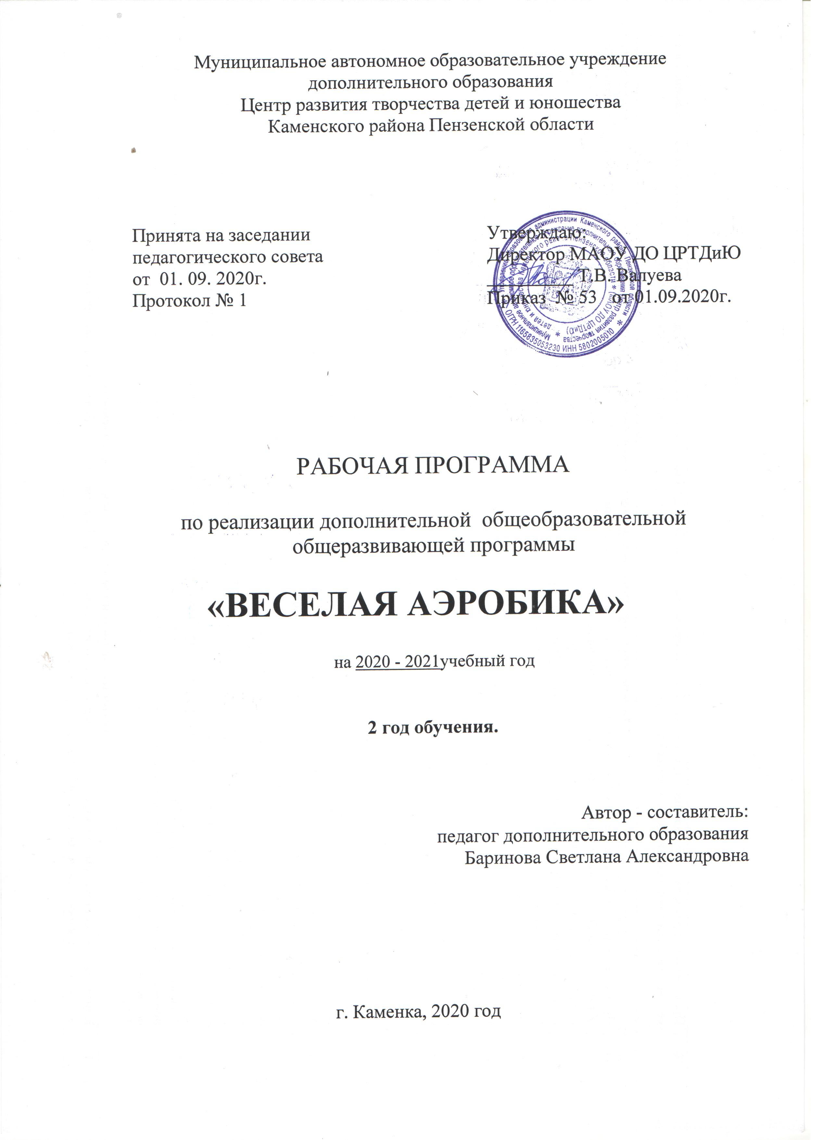

Структура программы

I. Пояснительная записка
- Характеристика учебного предмета, его место и роль в образовательном
процессе;
- Срок реализации учебного предмета;
- Объем учебного времени, предусмотренный учебным планом образовательного
учреждения на реализацию учебного предмета;
- Форма проведения учебных аудиторных занятий;
- Цель и задачи учебного предмета;
- Обоснование структуры программы учебного предмета;
- Методы обучения;
- Описание материально-технических условий реализации учебного предмета;
II. Планируемые результаты.
III.Учебно-тематический план.
IV. Содержание рабочей программы.
V. Методическое обеспечение учебного процесса.
VI.Система контроля и оценивания результатов.
VII. Список рекомендуемой методической литературы.
VIII. Приложение.

Пояснительная записка
Программа «Веселая аэробика» представляет собой систему комплексных занятий на основе методик детского фитнеса с использованием современных оздоровительных технологий. Программа рассчитана на обучение учащихся
в возрасте 5 – 6 лет.
Современная оздоровительная аэробика – это очень динамичная структура, которая постоянно пополняет арсенал используемых средств и методов тренировки. Программа включает в себя обязательный минимум информации, позволяющий существенно расширить знания, умения и навыки в области физической культуры, строится на сотрудничестве педагога и учащегося. Процесс формирования физической культуры в данном возрасте характеризуется активной познавательной деятельностью, интенсивным развитием интеллектуальной, эмоциональной сферы, становлением самосознания, освоением общечеловеческих ценностей.
Ведущая педагогическая идея программы способствование укреплению здоровья учащихся, активизации и развитию двигательной деятельности, их познавательной и мыслительной сферы средствами игры.
Программа второго года обучения учитывает особенности данного возраста и предполагает приобретение знаний, умений и навыков, освоение базовых шагов, а также навыки общения со своими сверстниками.
Срок реализации.
Программа второго года обучения предназначена для учащихся, поступивших в образовательное учреждение в возрасте 5-6 лет.
Объем учебного времени.
Объем учебного времени на втором году обучения составляет 144 часа.
Форма проведения учебных аудиторных занятий: групповая
Занятия проходят в соответствии с расписанием в группах второго года обучения - 4 раза в неделю по 25 минут с одним десятиминутным перерывом.
Цель: укрепление здоровья учащихся, активизация и развитие двигательной активности при тесной взаимосвязи с их познавательной и мыслительной деятельностью.

Задачи:
- Воспитывать привычку к здоровому и активному образу жизни.
-Создать оптимальные условия для каждого учащегося в процессе освоения им двигательного опыта.
-Развивать психофизические качества, музыкальные, интеллектуальные, сенсорные способности.
-Расширять кругозор, формировать познавательные интересы учащихся
Методы обучения
Для достижения поставленной цели и реализации задач используются следующие методы обучения:
- словесный (объяснение, беседа, чтение, диалог);
- наглядный (показ, демонстрация, рассматривание.);
- практический (повторение, разучивание );
- индивидуальный подход к каждому учащемуся с учетом возрастных особенностей, работоспособности и уровня подготовки.

материально-технические условия для реализации программы
Для успешной реализации программы необходимы следующие условия:
- удобный, хорошо проветриваемый кабинет для групповых занятий;
- спортивная форма;
- спортивный инвентарь (мячи, скакалки, гимнастическая скамейка);
- наглядный материал;
- справочная литература;
- аудиозаписи для занятия.

Планируемые результаты

предметные:
- культуре движения:
-точности и правильности выполнения движений;
- основных базовых танцевальных шагов;
межпредметные:
-развития координации движения рук и ног;
- владеет комбинациям и упражнениям на растяжку разных мышц. – владения приемами работы с различным спортивным инвентарем.
личностные:
- самостоятельно выполнять общеразвивающие упражнения;
- самостоятельно изменяет движения в соответствии со сменой темпа музыки ;
- выполнять роль ведущего в подвижных играх, соблюдая правила игры.

Учебно-тематический план
2 год обучения
№  п/п | Наименование темы |  |  |  | Всего |  | Количество часов |  |  | форма контроля
№  п/п |  |  |  |  |  |  | Практика | Теория
1 | Вводное занятие |  |  |  | 2 |  | 1 | 1 |  | Беседа.
Раздел «Занимательная физкультура»
2 | 2.1. | «Я познаю себя» |  | 12 |  | 7 |  | 5 | Практические задания
2 | 2.2. | «Строевые упражнения» |  | 20 |  | 15 |  | 5 | Игра
2 | 2.3. | «Стретчинг» ( растягивание). |  | 38 |  | 32 |  | 6 | Практические упражнения
Раздел «Веселый тренинг»
3 | 3.1. |  | Базовая эробика | 34 |  | 28 |  | 6 |  | связки,
3 | 3.2 |  | Иргоритмика | 22 |  | 16 |  | 6 |  | Музыкальные игры
3 | 2.4. |  | «Подвижные игры» | 14 |  | 9 |  | 5 |  | Подвижные игры
6 | Итоговое занятие |  |  | 2 |  | 1 |  | 1 |  | Выступление
Итого: |  |  |  | 144 |  | 109 |  | 35

Содержание
Тема. Вводное занятие.
Теория. Знакомство с предметом, правилами поведения и техника безопасности во время занятия.
Практика. Проведение игр на эмоциональный настрой.
Контроль Беседа «Нам нравится все».

Раздел «Занимательная физкультура»
Тема. Я познаю себя.
Теория. Понятие «Я человек». Познанию собственного организма. Влияние физических упражнений на развитие организма.
Практика. Рассматривание картинок, иллюстраций.
Контроль. Выполнение творческих заданий.

Тема. Строевые упражнения.
Теория. Ориентировка в пространстве и освоение различных видов ходьбы: построение, перестроение(колонна, шеренга).
Практика . Показ. Разные виды построения и перестроения.
Контроль. Игровые упражнения с различными видами построения и перестроения.

Тема. Стрейчинг.
Теория. Освоение и овладение упражнениями на гибкость, позволяющие увеличить амплитуду движений.
Практика. Показ. Выполнение упражнений на растяжку.
Контроль. Игра «Кошечка»

Раздел «Веселый тренинг»
Тема. Базовая аэробика.
Теория. Овладение техникой базовых шагов. Упражнения с движениями руками, туловищем, ногами. Составления связок и комбинаций.
Практика. Зеркальный показ, выполнение упражнений.
Контроль. Игры, связки, комбинации.

Тема. Игроритмика.
Теория. Ритмические движения под музыку.
Практика. Ходьба в такт музыки, хлопки в такт музыки. Выполнение упражнений.
Контроль. Игры под музыку.

Тема. Подвижные игры.
Теория. Подвижные игры. Роль ведущую в игре. Выполнение правил игры. Практика. Упражнения на ориентировку в пространстве. Развитие физической активности, выносливости, ловкости, способность взаимодействовать в командной игре.
Контроль. Подвижные игры

Тема. Итоговое занятие.
Практика. Подведение итогов работы за год.
Контроль. Выступление.

Методическое обеспечение программы:
Работа по программе ведется в двух основных направлениях: развитие физических способностей учащихся и информационно-просветительская работа. Оба направления работы служат в равной степени как приобщению к здоровому образу жизни, желанию заниматься спортом, овладению определенными спортивными навыками. В каждое занятие включены все виды деятельности:
-двигательные действия – это упражнения (повторение однотипных движений, возможно образование серий из этих движений); -соединения (последовательное выполнение различных двигательных действий);
-комбинация (состоит из нескольких соединений, выполняемых в одну и другую сторону); -стрейчинг ( система статических растяжек); -подвижные и музыкально-ритмические игры;

Методы проведения занятий
- игровой метод (дидактические игры, подвижные игры, игроритмика, игрогимнастика.);
- метод сравнения - наглядная демонстрация образцов правильного и неправильного;
- метод звуковых и пространственных ориентиров;
- метод наглядно-слухового показа;
- метод активной импровизации;
- метод коммуникативного соревнования;
- метод упражнения (многократные повторения ).

Система контроля и оценивания результатов

Основными принципами проведения и организации всех видов контроля является систематичность, учёт индивидуальных особенностей учащегося и коллегиальность (для промежуточной аттестации).
Промежуточная аттестация проводится в целях определения достижений учащихся на определенном этапе обучения.
Форму, время и виды проведения промежуточной аттестации по предмету устанавливает педагог в первом полугодии – декабрь и май итоговая аттестация, которая проходит в форме соревнований и викторины.
Выполнение каждого основного элемента оценивается в трехбалльной системе:
1 балл - выполнение движений по показу, движения не четкие, не уверенные, скованные;
2 балла – выполнение движений по показу, объяснению, движения более уверенные, не скованные;
3 балла – выполнение движений самостоятельно, по показу, движения четкие, уверенные.
В результате подсчета среднего балла учащийся выходит на освоение программы на определенном уровне:
Высокий. (100-80) Учащийся знает и выполняет все базовые шаги и элементы самостоятельно, с интересом, четко и уверенно.
Средний.(80-50) Учащийся знает и выполняет базовые шаги и элементы, но требуется некоторая помощь педагога, движения не уверенные, скованные, требуют тренировки.
Низкий.(50-30) Учащийся плохо ориентируется в базовых шагах и элементах, выполняет только по показу педагога, движения неуверенные, скованные.

Примерный репертуар второго года обучения

Строевые упражнения.
Цель: Ориентироваться в пространстве и осваивать различные виды движений: построение, перестроение.
Виды упражнений:
- Построение в шеренгу, повороты переступанием и в прыжках;
- Перестроение в круг;
- Перестроение в шеренгу и колонну;
- Бег по кругу и ориентирам («змейкой»);
- Построение в круг;
- Построение в шеренгу, сцеплением за руки;
- Построение врассыпную;
Игроритмика.
Цель: Развивать чувство ритма и двигательных способностей, выполнять движения под музыку красиво, свободно, координационно.
Виды упражнений:
- Хлопки по счёту;
- Притопы на каждый счёт;
- Притопы с хлопками поочерёдно;
- Поднимание и опускание рук вперёд по счёту под музыкальное
сопровождение;
- Хлопки в ладоши;
- Произвольные упражнения на воспроизведение музыки;
- Выполнение простых движений руками в различном темпе (руки в
сцеплении вверх, вниз);
- Шаги вперёд, руки в сцеплении вверху, внизу;
- Приседания с движениями рук;
- Подскоки с вытянутыми руками вверх – поочерёдно;
- Плавные движения рук вниз, вверх, в стороны, вниз;
- Плавные движения рук поочерёдно вверх, вниз.

Танцевальные шаги.
Цель: Формировать танцевальные движения. Способствовать повышению общей культуры учащегося.
Виды упражнений:
- Шаг с носка, на носках, полуприседы на одной ноге, другую вперёд на пятку;
- Пружинистые полуприседы;
- Приставной шаг в сторону;
- Шаг с небольшим подскоком;
- Комбинации из танцевальных шагов;
- Сочетание шагов с носка и шагов с небольшим подскоком;
- Мягкий высокий шаг на носках. Поворот на 360градусов на шагах;
- Приставной и скрестный шаг в сторону;
- Попеременный шаг.

Акробатические упражнения.
Цель: Развивать мышечную силу, равновесие и гибкость.
Виды упражнений;
- Группировки; - Кувырки;
- «Петушок»; - «Ласточка»;
- «Шпагат»; - «Берёзка»;
- «Мостик»; - «Ракета»;
- «Верблюд»; - «Кольцо».
- «Стрела»; - «Самолёт»

Гимнастические этюды.
Цель: Формировать навыки выразительности, пластичности, грациозности и изящества движений.
Комплексы:
- «Кик» - ритмический танец;
- «Часики» - ритмический танец;
- Гимнастический этюд с элементами акробатических упражнений;
- «Облака» - аэробическая композиция.

Самомассаж.
Цель: Развивать навык собственного оздоровления.
Задание:
- Поглаживание отдельных частей тела в образно-игровой форме.

Стрейчинговые упражнения.
Цель: Развивать мышечную силу, равновесие и гибкость.
Виды упражнений;
- Группировки; - Кувырки;
- «Петушок»; - «Ласточка»;
- «Шпагат»; - «Берёзка»;
- «Мостик»; - «Морская звезда»;
- «Волна»; - «Кольцо»;
- «Солнышко»; - «Самолёт».

Классические (базовые) шаги
Цель: - освоение техники основных базовых шагов.

Марш (march)
Приставной шаг (step touch)
«Виноградная лоза» (grape vine)
« Открытый шаг» (open step
Подъём колена вверх (knee up, knee lift)
Махи ногами (kick)
Выпад (lunge)
Скрестный шаг (cross step)
Выставление ноги на пятку (heei toch),
Бег на месте
«Галоп» (gallop)
Sguat
«Ту-степ» (two-step)

Подвижные игры

«Птички в гнездышки»
«Зайцы и волк».
«Лошадки».
«Удочка»
«Карусель» «Мороз- красный нос»
«Быстро возьми»
«Кто ушел?»
«Снежная королева»
«Успей выбежать»
«Ловишки с ленточками»
«Цветные автомобильчики»
«Третий лишний»

СПИСОК ЛИТЕРАТУРЫ ДЛЯ ПЕДАГОГА
1. Т.С. Никанорова, Е.М. Сергиенко «Система оздоровления дошкольников», Воронеж 2007 год
2. С.Е. Шукшина « Я и мое тело» Москва ,2004год
3. Е.Б. Мякинченко и М.П. Шестакова. «Аэробика. Теория и методика проведения занятий. Учебное пособие для студентов вузов физической культуры» – М.: СпортАкадемПресс, 2002
4. К.К. Утробина «Занимательная физкультура в детском саду для детей 3-5 лет», Москва ГНОМ и Д 2006 год
5. Е.Н. Борисова «Система организации физкультурно-оздоровительной работы с дошкольниками», Волгоград «Панорама» 2007 год
6. Буцинская П.П., Васюкова В.И, Лескова Г.П. Общеразвивающие упражнения в детском саду. – М.:1990
7. Э.Я. Степаненкова «Сборник подвижных игр», Москва «Мозаика-синтез» 2011 год

СПИСОК ЛИТЕРАТУРЫ ДЛЯ УЧАЩИХСЯ
1. Н.С. Голицына, И.М. Шумова «Воспитание основ здорового образа жизни у малышей», Москва «Скрипторий 2003» 2008 год
2. О.В. Козырева «Оздоровительно-развивающие игры для дошкольников», Москва «Просвещение» 2007 год
3. Г.К. Зайцев Уроки Мойдодыра. СПб, 1998,1999
4.К.И. Чуковский «Мойдодыр»
5.Потешки, загадки, скороговорки.

4. М.Ю. Картушина «Зелёный огонёк здоровья», Москва творческий центр «Сфера» 2007 год
8. Н.С. Голицына, И.М. Шумова «Воспитание основ здорового образа жизни у малышей», Москва «Скрипторий 2003» 2008 год
9. О.В. Козырева «Оздоровительно-развивающие игры для дошкольников», Москва «Просвещение» 2007 год

Приложение №1

Раздел «Занимательная физкультура»
Тема«Я познаю себя»

Темы: «Главная опора тела»
«Осанка – зеркало здоровья»
«Движенье это жизнь»

«Ходьба и бег уже успех»
«Спорт – это здоровье»
«Здоровье»
«Прыгай не ленись к победам ты стремись»
«Спорт и здоровье рядом идут»
«В здоровом теле здоровый дух»
«Настроение и здоровье»
Где прячется здоровье?
« Если хочешь быть здоровым»
«Сохрани свое здоровье сам.»
«Витамины и здоровый организм»
«Полезные и вредные привычки»
«Здоровое питание – здоровая жизнь»
«Здоровый человек - сильная личность"

Раздел «Веселый тренинг»
Тема: Базовая аэробика.

«Топотушки»
«Прыг- прыг»
«Лошадки»
«Веселые человечки»
«Пошагаем»
« Шаг-захлест»
«Удивительные шаги»
«Наши ножки»
«Крепкие ножки»
«Обезьянки»
«Пони»
«Подскоки»
«Виноградная лоза»
«Мы спортсмены»

Приложение №2
Классическая (базовая) аэробика
Овладение техникой базовых шагов:
Марш (march)- ходьба на месте, с продвижением вперед, назад, по диагонали. Ходьба с пружинным движением; с поворотом на право (налево), кругом, полный круг;
Приставной шаг (step touch)- приставные шаги в сторону, по диагонали, зигзагом, по квадрату. Приставные шаги с поворотом направо, налево, кругом. Два (и более) приставных шага слитно (step-line);
«Виноградная лоза» (grape vine)- шаг правой в сторону, шаг левой назад-скрестно (скрестно за правую), шаг правой в сторону, приставить левую;
V – шаг (v-step)- шаг правой вперед - в сторону (или назад – в сторону), то же левой, шагом правой, левой, вернуться в и.п.;
« Открытый шаг» (open step)- стойка ноги врозь, перенос тяжести тела с одной ноги на другую;
Подъём колена вверх (knee up, knee lift)- сгибание ноги вперёд, в сторону, по диагонали, поднимание колена на уровне горизонтали или выше;
Махи ногами (kick)- махи ногами вперед, в сторону, назад, по диагонали. Махи, сгибая, разгибая ногу (kick) вперед, в сторону. Махи согнутой ногой назад (kirt);
Выпад (lunge)- выпады вперед, в сторону, назад, по диагонали. Одна нога перемещается вперед, другая назад. Тяжесть тела распределяется одинаково на обе ноги;
Скрестный шаг (cross step)- скрестный шаг с перемещением вперед. Скрестные шаги с поворотом направо, налево, кругом, полный круг;
Выставление ноги на пятку (heei toch), на носок (toe touch), выставление ноги на пятку или на носок вперед, в сторону, назад, скрестно, с поворотом;
Бег на месте с продвижением в различных направлениях;
«Галоп» (gallop)- шаг правой вперед (в сторону), приставить левую. Следующий шаг с правой ноги;
Pendulum- прыжком смена положения ног (маятник);
Pivot turn- поворот вокруг опорной ноги;
Sguat- полуприсед, выполняется в положении ноги вместе или врозь;
«Ту-степ» (two-step)- шаг правой вперед, приставить левую, шаг правой вперед. Следующий шаг начинать с левой ноги;
Подскок (ship)- шаг правой вперед, подскок на правой. Следующий шаг начинать с левой ноги;
«Скип» (skip)- подскок на одной ноге, другая нога сгибается в коленном суставе почти до касания ягодицы, далее, выполняя второй подскок на опорной ноге, выпрямить ногу вперед под углом 30-40 градусов.
Приложение №3

Простейший комплекс упражнений на растяжку
1. «Поза воина» - укрепляет мышцы спины, тазобедренные и плечевые суставы.
И.П.- широкая стойка, стопы параллельно, правую стопу развернуть вправо.
1- 2- 3 – медленно поднять руки в стороны;
4 - не опуская рук повернуть голову направо, смотреть на кончики пальцев рук;
5-8 – держать позу.
По 2 раза в каждую сторону.
2. «Солнышко» - помогает растянуть боковые мышцы туловища, сохраняет гибкость позвоночника, подвижность тазобедренных суставов.
И.П. – широкая стойка, правая стопа развёрнута наружу, руки в стороны.
1- 4 - на выдохе наклоняться вправо, пока правая рука не коснётся пола, левая рука вытянута вверх;
5-8- стоять в наклоне;
9-12- медленно выпрямиться.
То же в другую сторону.
По 2 раза в каждую сторону.
3. «Дуб» - укрепляем мышцы спины, ног.
И.П. – широкая стойка, стопы параллельно, руки опущены вдоль туловища.
1- 2 - поднять руки вверх ладонями друг к другу;
3-4 - полуприсед, ноги крепко упираются в пол;
5-8- стоять в полуприседе;
9-12 - И.П.
Повторить 4 раза.
4. «Самолёт взлетает» - укрепляет мышцы спины, развивает подвижность тазобедренных и плечевых суставов.
И.П. - сидя на коленях, руки вдоль туловища.
1- выпрямить назад правую ногу, сесть на левую пятку /вдох/;
2- руки поднять в стороны, позвоночник вытянуть вверх /выдох/;
3-4 - руки поднять вверх, спина прямая, позвоночник вытянуть вверх /вдох/;
То же другой ногой, по 2 раза на каждую ногу.
6. «Сорванный цветок» - растягивание мышц ног и спины.
И.П. – сидя на полу, правая нога прямая, вытянута вперёд, левую ногу согнуть назад, колено отвести в сторону.
1- медленно поднять руки вверх, вытянуть позвоночник;
2– 4 - наклониться к прямой ноге, коснуться лбом колена, тянуться руками к пальцам ног, нога прямая;
5- 6- выпрямиться, вытянув позвоночник вверх.потянуться;
То же на другую ногу. 3-4 раза на каждую ногу.
7. «Морская звезда» - растягивание мышц бёдер.
И.П. – стоя на коленях, руки опущены вдоль туловища.
1- сесть на пол между стоп, руки в упоре сзади;
2- передвигая руки назад лечь на спину;
3-4 - колени развести в стороны, руки в стороны.
Лежать 10 сек. Медленно встать, выпрямить одну ногу, затем другую, расслабить.

Упражнение «Кошка»
И.п: стоя на четвереньках с опущенной вниз головой. На вдохе поднимаем голову вверх и прогибаем спину (тянемся животом вниз). На выдохе выгибаем спину, поднимая и втягивая живот. Повторяем 10 раз.

Приложение №4
Мониторинг личностного развития ребенка в процессе освоения им дополнительной образовательной программы.
Для полного представления о результативности программы необходимо учитывать личностный аспект образовательных результатов программы. Отслеживать динамику личностного развития детей, занимающихся в системе дополнительного образования, можно по трем направлениям. Каждое направление – это соответствующий блок личностных качеств.
Блок 1 – организационно-волевые качества, выступающие субъективной основой образовательной деятельности любой направленности и практическим регулятором процесса саморазвития обучающегося.
Блок2 – ориентационные свойства личности, непосредственно побуждающие ребенка к активности.
Блок3 - поведенческие характеристики, отражающие тип общения со сверстниками и определяющие статус ребенка в группе.

Показатели (оцениваемые параметры) | Критерии | Степень выраженности оцениваемого качества | Возможное число баллов | Методы диагностики
1. Организационно-волевые качества
1. Терпение | Способность переносить известные нагрузки в течении определенного времени, преодолевать трудности | Терпения хватает менее чем на ½ занятия  Более чем на ½ занятия  На все занятие | 1  5  10 | Наблюдение
2. Воля | Способность активно побуждать себя к практическим действиям | Волевые усилия ребенка побуждаются извне  Иногда – самим ребенком  Всегда – самим ребенком | 1  5  10 | Наблюдение
3. Самоконт-роль | Умение контролировать свои поступки | Ребенок постоянно действует под воздействием контроля извне  Периодически контролирует себя сам  Постоянно контролирует себя сам | 1  5  10 | Наблюдение
2. Ориентационные качества
1. Самооценка | Способность оценивать себя адекватно реальным достижениям | Завышенная  Заниженная  Нормальная | 1  5  10 | Анкетирование
2. Интерес к занятиям в детском объединении | Осознанное участие ребенка в освоении образовательной программы | Продиктован извне  Периодически поддерживается самим ребенком  Постоянно поддерживается ребенком самостоятельно | 1  5  10 | Тестирование
3. Поведенческие качества
1. Конфликт-ность | Способность занять определенную позицию в конфликтной ситуации | Периодически провоцирует конфликты  Сам в конфликтах не участвует, старается избежать  Пытается самостоятельно решать возникающие конфликты | 0  5  10 | Тестирование, метод незаконченного предложения
2. Тип сотрудничества | Умение воспринимать общие дела как собственные | Избегает участия в общих делах  Участвует при побуждении извне  Инициативен в общих делах | 0  5  10 | Наблюдение

Разумно организованная система оценки и контроля образовательных результатов дает возможность определить степень освоения программы, выявить наиболее способных и одаренных учащихся, а также проследить развитие личностных качеств учащихся, оказать им своевременную помощь и поддержку

